Муниципальное бюджетное дошкольное образовательное учреждение МО «Город Архангельск»
«Детский сад № 159 «Золотая рыбка».

Проект по экологическому образованию и воспитанию дошкольников в старшей группе
«Спасём наш город от мусора»

Шумихина Юлия Валерьевна - воспитатель

г. Архангельск
2020 г.
- Пояснительная записка
Цель проекта: формирование умения анализировать экологическую проблему, находить пути её решения.
Задачи:
- Способствовать развитию у детей экологической культуры.
- Стимулировать познавательный интерес детей к проблеме загрязнения окружающей среды (нашего города) и её решению.
- Способствовать активному вовлечению родителей в совместную деятельность с ребёнком в условиях семьи и детского сада.
- Развивать творческие способности в изготовлении поделок из бросового материала; дать родителям и детям возможность продемонстрировать свои творческие способности.
Актуальность проекта:
Экологический кризис сегодня охватил практически всю планету. Неизбежный спутник цивилизации – это всё возрастающее количество бытовых и промышленных отходов жизнедеятельности человека. Горы мусора растут по всей планете. В последнее время в мире экологическим проблемам стало уделяться значительно больше внимания, чем раньше. В среднем каждый человек в мире за день образует около 1 кг бытовых отходов и если во многих странах существует система раздельного сбора и переработки отдельных компонентов мусора, то у нас пока все одноразовые упаковки и другие «блага» цивилизации пополняют растущие, как грибы, свалки.
Эта проблема актуальна и для нашего города. Мы видим, как загрязнены мусором территории вокруг домов, завалены обочины автомобильных дорог. Брошенные на улице банки, бутылки, отходы вокруг переполненных контейнеров, свалки в местах отдыха, к сожалению, всё это неотъемлемая часть нашего окружения. Нас заинтересовала данная тема, мы постарались изучить проблему мусора, рассказать детям о его раздельном сборе, с целью привлечения внимания к проблеме окружающей среды и поисков вторичного использования бытовых отходов.
Ожидаемые результаты:
Для детей:
- привитие детям экологической культуры; ответственного отношение к общественно-значимым заданиям;
- приобретение новых знаний и впечатлений о проблеме загрязнения нашего города и окружающего мира, участие детей в раздельном сборе мусора;
- развитие у детей инициативы, активности, самостоятельности.
Для родителей:
- повышение уровня личностного сознания;
- укрепление отношений между детьми и родителями.
Для воспитателей:
- повышение профессионализма;
- внедрение новых методов в работе с детьми и родителями;
- личностный и профессиональный рост.

2. Реализация проекта
Вид проекта: групповой, долгосрочный, информационно – творческий, познавательный.
Участники: дети группы 5-6 лет, педагоги группы, родители.
Срок реализации проекта: октябрь 2019 г. –май 2020 г.
Проблема: загрязнение города мусором.

Вопросы, которые мы перед собой поставили:
- Что мы знаем о мусоре?
- Откуда появляется мусор?
- Чем вреден мусор?
- Как уничтожают мусор?
- Можно ли использовать бытовой мусор?

Этапы реализации проекта:
- Подготовительный. Разработка содержания, подбор методов и приёмов, выбор форм организации познавательно-репродуктивной деятельности. Составление плана работы с детьми и родителями. Создание предметно-развивающей среды. Разработка конспектов НОД, подборка игр экологического содержания.
- Основной. Беседы - «Земля - наш общий дом и мы его спасём», «Что такое отходы и откуда они появляются?», «Посмотрим умным взглядом на мусор» и т.д. Наблюдения за работой дворника, куда исчезает мусор из детского сада? и т.д. Рассматривание иллюстраций и плакатов по теме проекта. Просмотр презентаций «Что такое мусор и какой вред он приносит окружающему», «Сбережём планету от мусора», «Раздельный сбор мусора». Дидактические и настольно-печатные игры экологического содержания - «А знаете ли вы?», «Соберём мусор правильно», «Угадай, что это», «Сортировка мусора». Подвижные игры: «Хорошо-плохо», «Кто быстрее разложит мусор правильно». НОД: познавательное развитие – «Раздельный сбор мусора», художественно-эстетическое развитие – «Завод по переработке мусора», «Город моей мечты». Экологическая акция «Чистый участок детского сада». Разучивание игр, стихотворений об экологии, участие детей в конкурсе чтецов «Береги свой край». Акция «Чистый участок детского сада». Совместно с родителями поиск новых знаний об утилизации мусора, рисование плакатов «Мы за чистый город., написание экологических сказок, изготовление поделок из бросового материала и т.д.
- Заключительный. Презентация проекта «Спасём наш город от мусора». Выставка игрушек, атрибутов для игр из бросового материала.

3. Вывод
Результаты проектной деятельности
В ходе проекта у детей появился интерес к проблеме загрязнения окружающей среды и нашего города, они научились наблюдать и применять свои знания на деле - собирать мусор, поддерживать чистоту, давать вторую жизнь изделиям и рассказывать другим детям, о том, как можно применить тот или иной бросовый материал. Очень важно было то, что неотъемлемой частью проекта стали родители. Благодаря их творческому подходу, энтузиазму и умелым рукам, воплотились в жизнь задумки детей (что можно сделать из мусорных отходов, из того, что нам больше не нужно и не пригодится в жизни?). Мы надеемся, что благодаря нашему проекту, дети перестанут мусорить, будут следить за тем, чтобы этого не делали другие.
Мы думаем, что наш проект будет интересен и для других педагогов, потому что его легко воплотить в жизнь, при этом результат проделанной работы это – чистота, которая начинается с участка детского сада, со двора, где живут дети, что в итоге приводит к чистоте нашего города. И ещё очень важно внедрить в нашу жизнь девиз: «Чисто не там, где убирают, а там, где не мусорят». Мы все за чистый город, страну и планету!

Список использованной литературы
- Бондаренко Т. М. Экологические занятия с детьми 5-6 лет, - Воронеж, 2002.
- Горькова Л. Г., Кочергина А. В. Сценарии занятий по экологическому воспитанию дошкольников, - М.: ВАКО, 2005.
Интернет-ресурсы:
- https://nsportal.ru/detskiy-sad/okruzhayushchiy-mir/2017/09/13/zashchitim-nash-gorod-ot-musora
- https://nsportal.ru/detskiy-sad/okruzhayushchiy-mir/2013/11/24/ekologicheskiy-proekt-v-starshey-gruppe-bud-prirode
- https://www.maam.ru/detskijsad/-vtoraja-zhizn-korobki-yekologicheskii-proekt.html
- https://www.maam.ru/detskijsad/proekt-vtoraja-zhizn-upakovki.html
- https://www.maam.ru/detskijsad/fototchet-o-tvorcheskoi-vystavke-chudo-iz-nenuzhnyh-veschei.html

ПРИЛОЖЕНИЕ 1
План работы с детьми и родителями по теме «Раздельный сбор отходов».
Старшая группа № 7 «Морячки».

Цель: создать систему работы по приобщению дошкольников к проблеме загрязнения окружающей среды мусором, ориентированную на взаимодействие с семьей средствами проектной деятельности, поддержать новую традицию – эффективно вторично использовать отходы.

Задачи:
- Привлечь внимание детей к проблеме загрязнения окружающей среды мусором.
- Учить соблюдать правила осознанного и мотивированного поведения в природе.
- Учить детей эффективно вторично использовать бытовые отходы.
- Развивать умения работать с различными материалами, знакомить с их свойствами, развивать трудовые навыки и умения.
- Познакомить с простейшими мероприятиями, направленными на сохранение и укрепление здоровья.

месяц | Работа с детьми | Работа с родителями
Декабрь  2019 г. | Беседа «Земля - наш общий дом и мы его спасём». Цель: воспитание у детей гуманного отношения к природе, желание сберечь и сохранить красоту природы.  Беседа «Что такое отходы и откуда они появляются?». Цель: привлечь внимание детей к проблеме загрязнения окружающей среды мусором. | Изготовление памяток и буклетов для родителей по пропаганде раздельного сбора мусора.
Январь  2020 г. | Беседа «Что для природы хорошо, а что плохо». Цель: формирование навыков культуры поведения в природе; расширение представлений о том, что в природе всё взаимосвязано. | Консультация «Что делать с мусором?».  Участие в сборе макулатуры.
Февраль  2020 г. | Беседа «Мусорная фантазия». Цель: воспитание любви, уважительного и бережного отношения к окружающей нас природе; желание бережно относиться к ней. Ознакомление детей с проблемами загрязнения окружающей среды.  Экологические сказки | Изготовить разрешающие и запрещающие знаки «Правила поведения в природе».
Март  2020 г. | Беседа «Посмотрим умным взглядом на мусор». Цель: расширение представления детей о вторичном использовании твёрдых бытовых отходов.  Арт-переработка бросового материала «Волшебное превращение ненужных вещей»: изготовление поделок, макетов, аппликативных работ. Цель: воспитание бережного отношения к окружающему миру; воспитание умения работать в коллективе; закрепление умения работать с бросовым материалом, использовать его в нужных целях; развитие творческих способностей.  Д/и «Соберём мусор правильно». Цель: развитие познавательной активности детей в процессе познания экологических проблем; развитие умений наблюдать и самостоятельно делать выводы. | Изготовление атрибутов для сюжетно-ролевых игр: «Магазин», «Парикмахерская», «Больница»; нетрадиционного оборудования для спортивного уголка из бросового материала.
Апрель  2020 г. | Тематические занятия «Верни Природе чистоту!». Цель: систематизировать и закрепить знания детей о проблеме загрязнения окружающей среды.  Д/и «Сортируем мусор». Цель: воспитание трудолюбия, аккуратности, бережного отношения к окружающему. Экологическая акция «Чистый участок» | Составление и изготовление лозунгов:  «Мусор – в урны!»  «Мусор земле не к лицу»  «Не губите природу»
Май  2020 г. | Беседа «Что сначала, что потом». Цель: познакомить детей с возможностью вторичного использования мусора. Закрепление умения разумно использовать различные материалы.  Выставка детских рисунков «Мы с природой дружим, мусор нам не нужен». | Мастер класс для родителей «Вторая жизнь мусора». Цель: повышение педагогической компетентности родителей в вопросах экологического воспитания детей.  Экологическая акция «Чистый двор»

ПРИЛОЖЕНИЕ 2
Неделя экологии с 16 марта по 20 марта 2020 г.
Арт-переработка бросового материала
«Волшебное превращение – «Нужные вещи из ненужных вещей».
Цель: привлечь внимание детей и взрослых к утилизации бытового мусора, формировать экологическую культуру.
Мы очень часто выбрасываем в мусор много интересных и полезных материалов, из которых можно изготовить настоящие шедевры.
Поделки из бросового материала – это интересный способ занять ребёнка творчеством.
Понедельник  16 марта | «Вторая жизнь ненужных коробок»  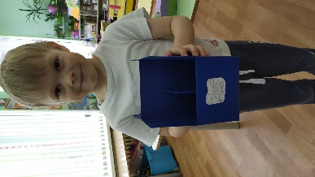  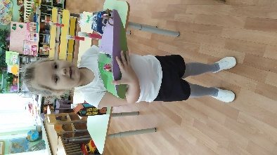  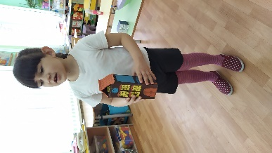
Вторник  17 марта | «Музыкальные инструменты из бросового материала» - для развития у детей музыкального слуха, чувства ритма и т.д.  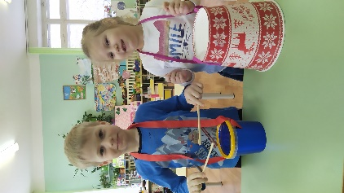  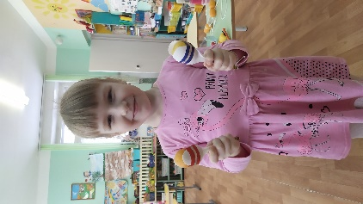  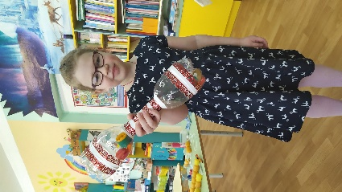
Среда  18 марта | «Атрибуты в спортивный уголок» - для развития у детей силы, ловкости, глазомера и координации движений.  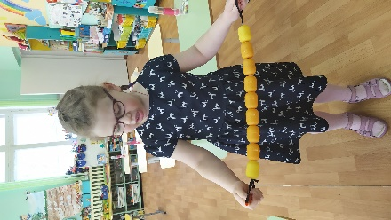  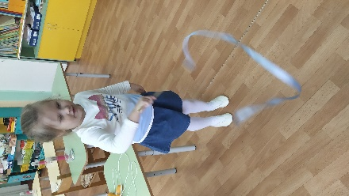  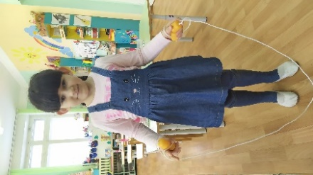
Четверг  19 марта | «Игрушки из бросового материала»  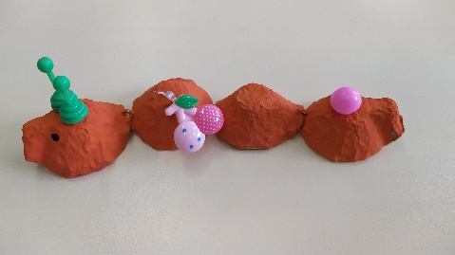  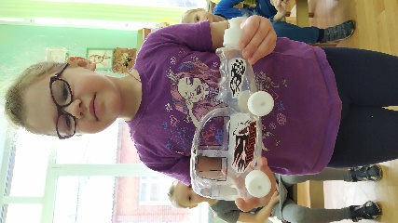  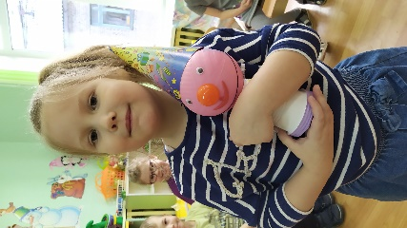
Пятница  20 марта | Творческая выставка «Чудо из ненужных вещей» - любые поделки: шкатулки, украшения и т.д.  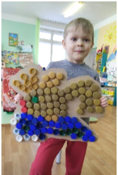  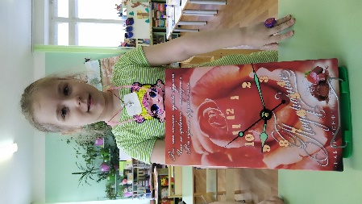  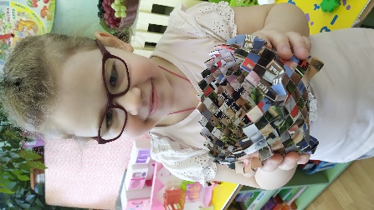

Родители и дети проявили свою фантазию и воображение в изготовлении поделок из бросового материала. Мы надеемся, что такие игрушки и инструменты будут применяться детьми с ещё большим удовольствием, так как сделаны своими руками.

ПРИЛОЖЕНИЕ 3
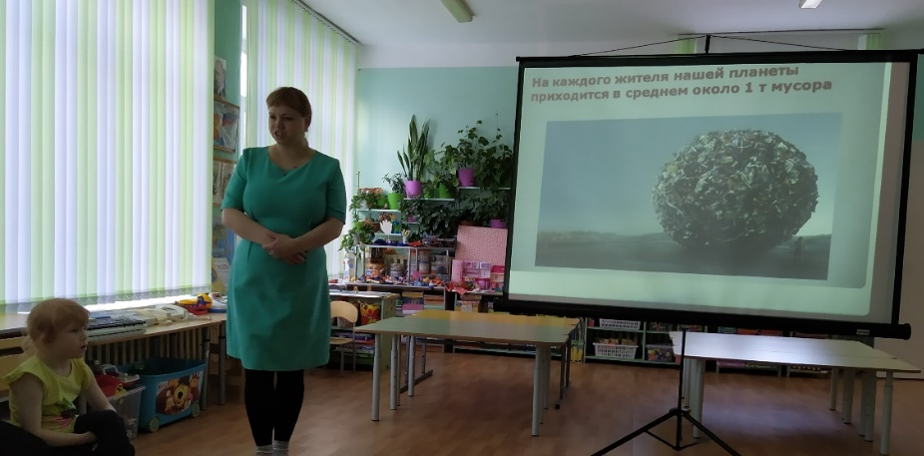
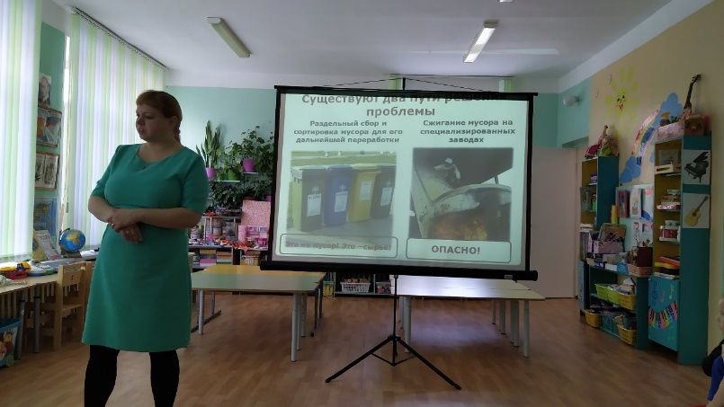
Мероприятие, посвящённое раздельному сбору мусора, которое провела представительница экологической организации «Биармия».
На занятии дети узнали сколько мусора приходится на каждого жителя планеты
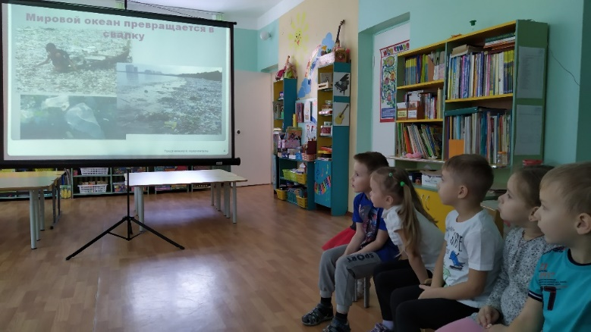
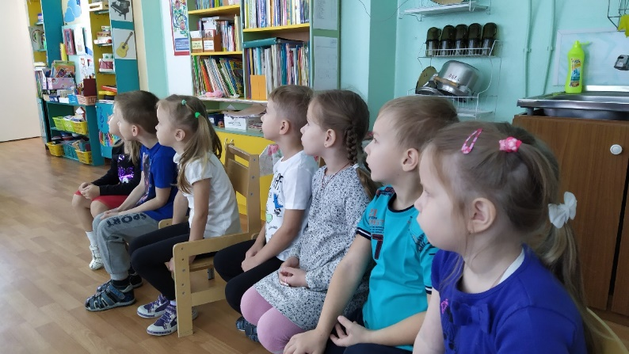

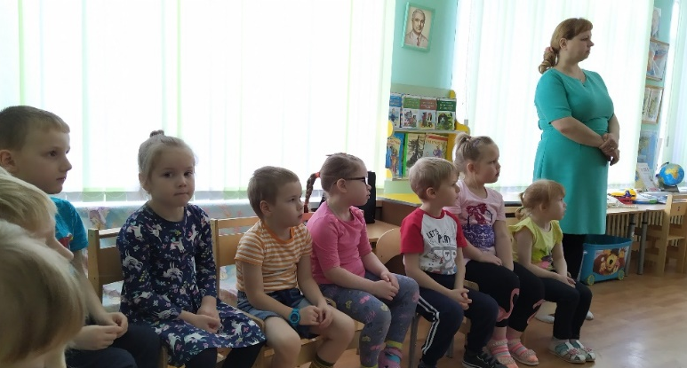
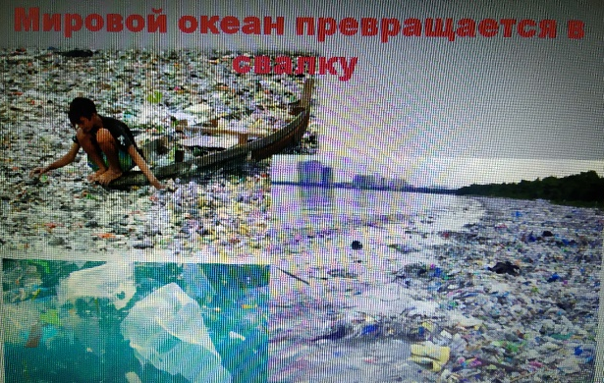
Что происходит с мусором, когда мы его выбрасываем
Узнали, какой вред наносит планете использование пластика

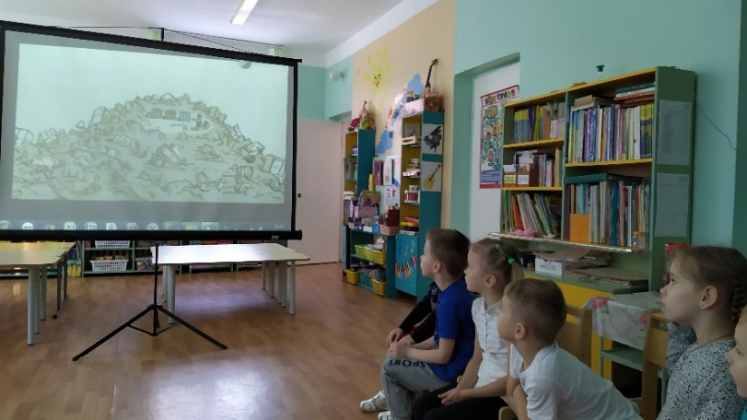
Посмотрели мультфильм «Как мусор уничтожил мир»

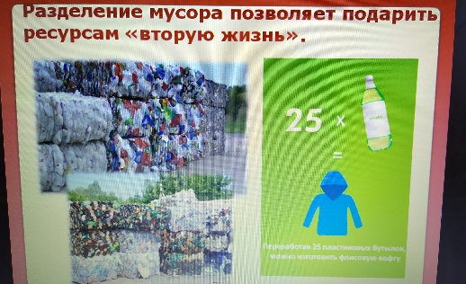
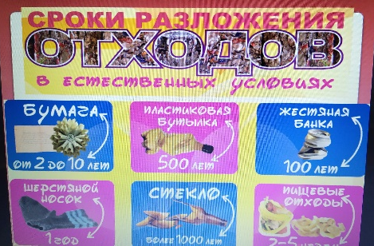
Узнали о пользе раздельного сбора мусора
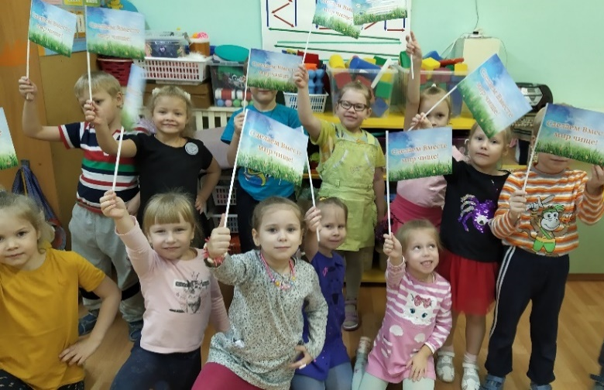
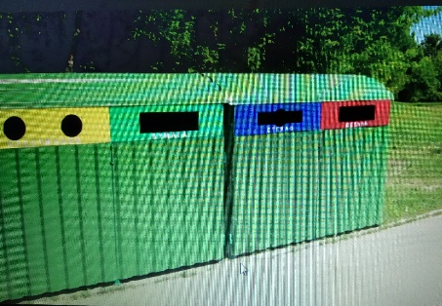

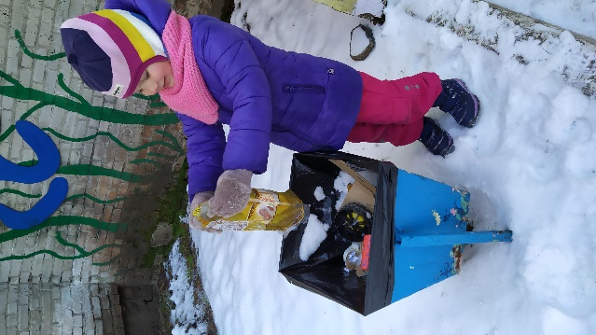
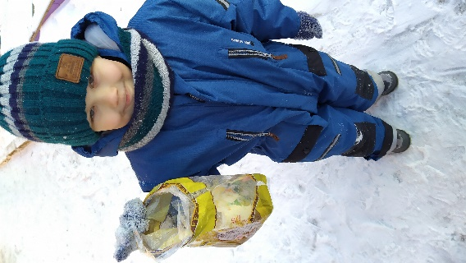

ПРИЛОЖЕНИЕ 4
НОД на тему «Сортируем мусор – бережём природу».
Цель: продолжать знакомить детей с принципами системы раздельного сбора и утилизации бытовых отходов.
Показ презентации: Наша Земля – наш общий дом, каждый человек, живущий в нём, должен заботливо и бережно относится к нему, сохраняя все его ценности и богатства.
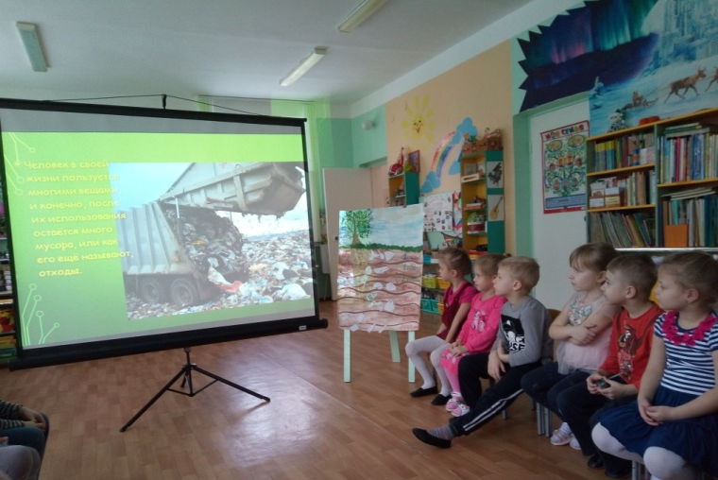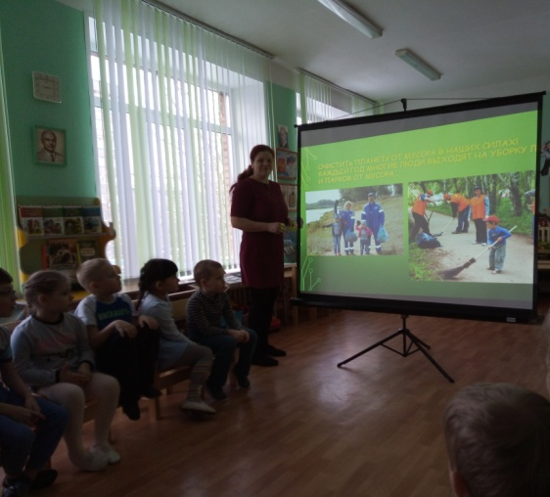
Разгадывали загадки о мусоре, узнали, сколько лет нужно, чтоб он перегнил в земле.
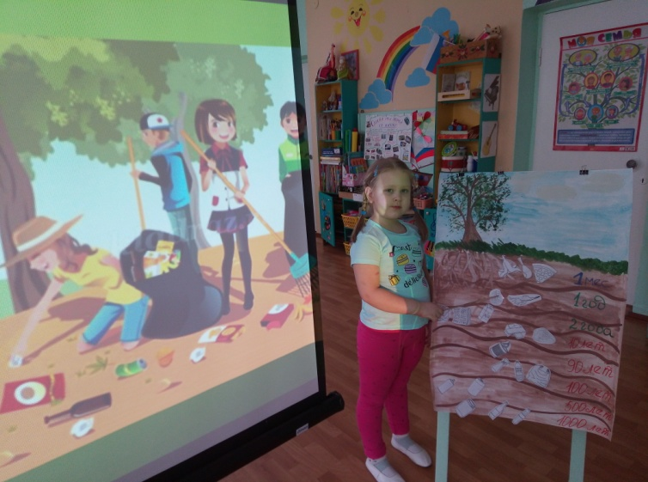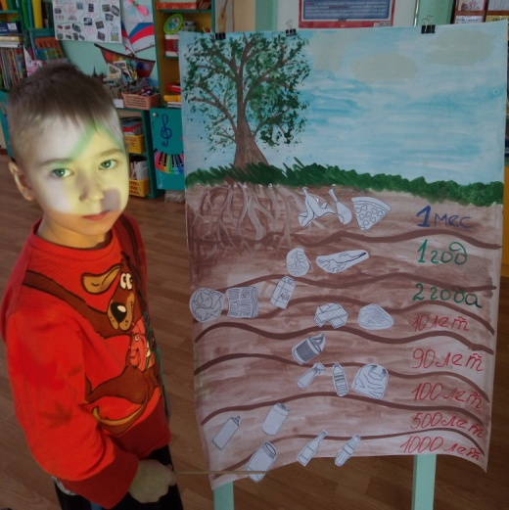
Игра «Разложи правильно»
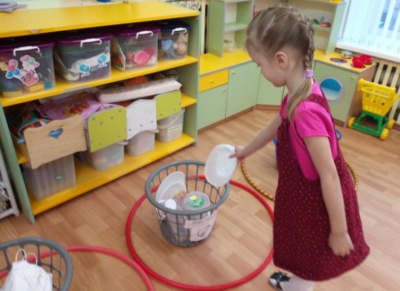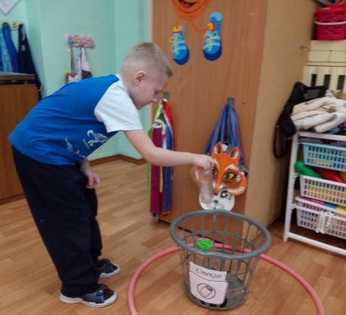
Продуктивная деятельность – рисунки детей. На специальных заводах мусор перерабатывают и из него создают новые вещи, которые люди вновь используют.
«Заводы по переработке мусора»
